求索实业SAGACITY（睿智）演示项目
技术架构文档
version 0.1

上海南天电脑系统有限公司
上海市长宁区定西路1100号
辽油大厦10-11楼
邮编：200080
电话：021-62105008
传真：021-62104748
网址：http://www.nantian.com.cn

文档信息
项目名称： | SAGACITY（睿智）企业信息化开源项目
项目经理： | 陈仁飞 | 文档版本编号： | Version 0.1
项目阶段： | 系统架构 | 文档发布时间：
质量检查方法：
编写： |  | 起草日期： | 2008年2月21日
审阅： |  | 审阅日期：
文档维护记录
版本号 | 维护日期 | 作者/维护人 | 描述
0.1 | 2008年2月21日 | 陈仁飞 | 系统架构文档

目 录
1 介绍 3
1.1 编写目的 3
1.2 范围 3
2 概述 3
2.1 架构目标和约束 4
2.2 关键风险 4
2.3 高层轮廓 4
3 应用层 5
3.1 应用层的层次示意图 5
3.1.1 客户层 6
3.1.2 表现层 6
3.1.3 业务逻辑层 7
3.1.4 数据存取层 9
DAO模式 9
3.2 源文件结构视图 11
3.3 系统安全 11
Acegi Security 12
4 资源需求 13

介绍

编写目的
从系统的结构和行为角度描述软件架构。描述设计决定的原因和动机，以及随着系统进展，系统该如何设计。

范围
sagacity-struts是上海南天javaEE开发框架中基于struts2的技术演示项目，项目主要以实现公司的项目管理，其中包括项目立项，项目评审，项目结案等主要关键流程以及流程中的资源和阶段产物进行管理。

概述
本架构的焦点集中在需求、系统质量、风险控制。在基于系统的远景目标和具体需求基础上，我们定义了系统的目标和约束。架构提供的解决方案首先描述了系统的高层轮廓，然后从不同视角对细节进行描述。最后一部分描述了系统的质量。
在本文中，系统的不同视图主要按如下层次划分：
- 应用层/结构视图 从系统内部角度描述软件组件及其依赖关系
- 应用层/配置视图 从系统安装和管理角度描述组件的配置
- 应用层/行为视图 详细描述系统中复杂的用例或场景
- 虚拟平台层/组合策略 描述需要的策略及如何使用
- 虚拟平台层/客户化策略 描述客户化或者扩展策略
- 基础平台层/配置视图 描述系统的低层配置，如操作系统
- 硬件平台曾/配置视图 描述系统的硬件、网络等物理配置

架构目标和约束
- 架构必须容易扩展，方便支持新的需求。
- 给出基于java架构的项目提供系统各层次完整的技术解决方案演示。
- 架构的底层必须来源于sagacity-core所提供的基础支持类。
- 架构是sagacity-core基于struts2的技术实现。
- 系统层次必须清晰、结构合理，维护要求简单。

关键风险
- 项目缺乏完整的项目团队以及相关硬件支撑和持续的人力投入

高层轮廓
SAGACITY-STRUTS系统采用多层体系结构。对系统体系结构的划分上，主要使用了体系结构模式中的层模式。
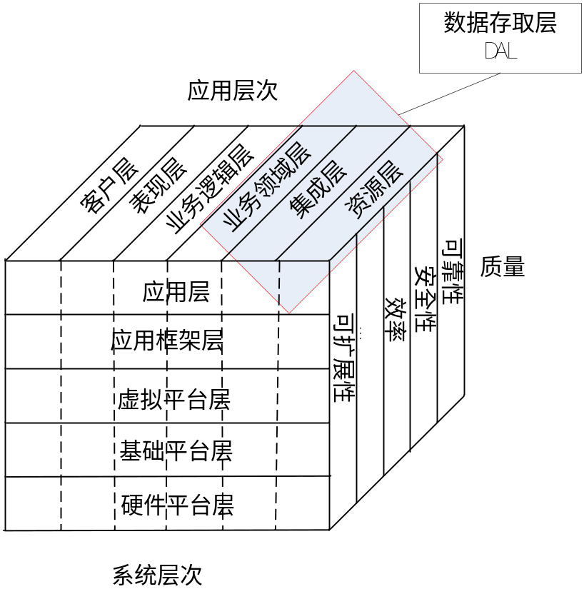
图2-1 系统三维结构
由上图可见：
- 从系统层次、应用层次、质量三个纬度对系统进行刻画。
- 在系统层次上划分为硬件平台层、基础平台层、虚拟平台层、应用框架层、应用层五个层次。
- 硬件平台层：系统使用的实际硬件、网络等物理设备。
- 基础平台层：操作系统、网络环境等基础软件。
- 虚拟平台层：数据库、应用服务器等中间件。
- 应用框架层：与具体应用无关的，基于标准虚拟层提供的一些服务和工具。
- 应用层：具体应用的情况。
- 在应用层次上划分为客户层、表现层、业务逻辑层、业务领域层、集成层、资源层六个层次。
- 客户层：处理与用户在界面上的交互。
- 表现层：解析输入参数，传输与格式化显示数据。
- 业务逻辑层：系统的核心，实现业务逻辑及流程。
- 业务领域层：存在于某个业务领域，能为一个或多个类似系统提供一些在此领域内通用的服务。
- 集成层：与系统资源如何进行集成。
- 资源层：系统所使用的数据库、消息中间件等。
- 系统的质量度量上包括可靠性、安全性、效率、可扩展性等。

应用层
应用层在层次上划分为客户层、表现层、业务逻辑层、业务领域层、集成层、资源层六个层次，它作为项目实施的主要方面，我们这里着重对应用层进行说明。

应用层的层次示意图
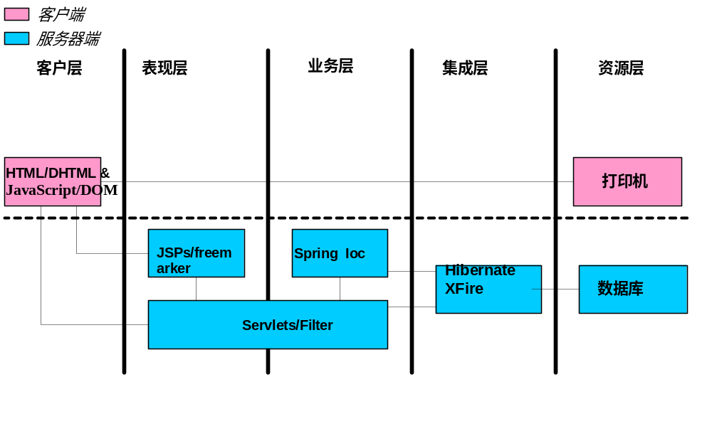
图3-1 应用层结构视图

客户层
客户层提供与用户交互的直接通道，显示数据给用户，提供用户输入的界面。
HTML/DHTML/CSS & JavaScript/DOM – 用户界面基本由HTML组，一些地方由JavaScript辅助。用户可以使用任何操作系统，随意使用自己喜欢的浏览器。
为了增加终端用户的操作体验，在客户层我们适当结合AJAX技术，在用户频繁操作的功能中减少页面的刷新，让用户在WEB操作中感受CS架构的强操作交互性。
下面是AJAX结构原理图：
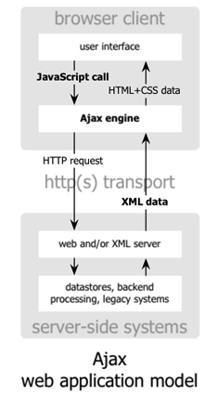

在我们的项目中我们使用DWR作为AJAX 引擎。

表现层
表现层处理请求和返回的数据。一方面，表现层从客户层请求中获取参数，并传送到业务逻辑层。另一方面，它由从业务逻辑层获取数据，根据需要进行格式化并显示到客户层。
Java Server Pages –JSP运行在web容器中，用于生成HTML。JSP不直接访问业务逻 辑层，而是在用户请求后由转发器servlet自动转发，再调用辅助类显示数据。
Servlets|Filter – 应用请求和返回的中心控制点。在此处控制业务逻辑调用，页面跳转等。
在表示层中我们采用Struts2为web框架
Struts2的组件结构视图：
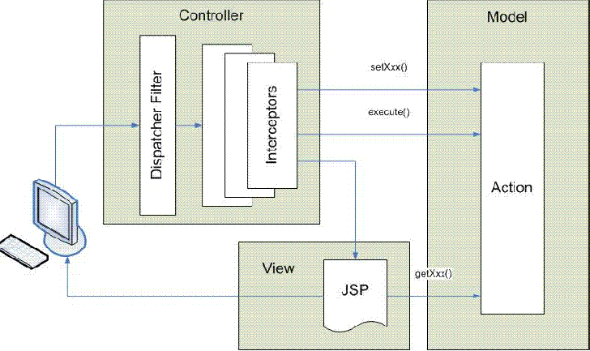

所要展示和解决的内容
- 主要描述struts2+freemarker框架的基本概念，
- 介绍Spring容器和struts+freemarker框架之间的契合
- 我们使用怎样的模板技术，以及如何组织模板
- 我们的自有组件如何使用，以及页面开发过程中的常见问题解决
- Web层如何访问业务层

业务逻辑层
业务层由一系列的业务对象（Business Object）构成。这些对象按照一定的模式、规则进行交互，协同完成业务逻辑。
主要的业务对象包括AO-Application Object；BO-Business Object；VO-Value Object；VOF-Value Object Factory；DAO-Data Access Object；DO-Data Object。下面的时序图列出了这些主要的应用类之间的基本交互(我们的系统中不采用AO)
SPRING IoC–负责对业务的封装和依赖注入调用。并负责对事务进行有效管理，
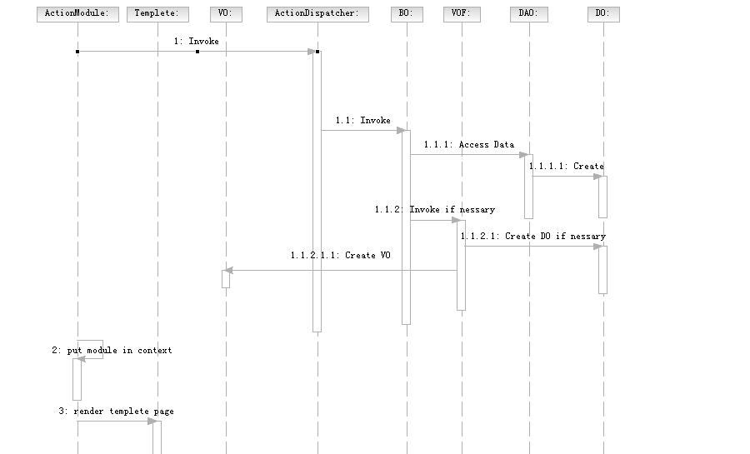
从上面的时序图可以看出，VO基本上是作为一个Data holder存在，目的是方便大量数据在不同层之间的传递。

而BO则是整个业务逻辑的执行者， DAO和VOF以及DO,VO之间的交互，从而完成业务逻辑，满足Web层的请求。

在整个架构中DAO和DO属于数据存取层（即DAL层）。所以在这里我们并不详细描述DAO和DO。这里只需要简单的知道DAO使用DAO模式来存取数据，对业务层隐藏数据的存取方式，从而向业务层提供DO对象作为Persistent数据的对象映射。
在整个业务层中我们采用spring作为连接和管理表现层和业务领域层以及集成层的容器：
SPRING容器：
在早期的架构中，实际上还有AOF和BOF以及ServiceLocater,BusinessDelegate类，但通过在业务层引入Spring IOC 容器，这些类都被Spring容器所提供的功能替代了。通过引入Spring容器，我们简化了应用程序的开发，统一了应用程序的配置方式。使得开发效率提高，错误率降低。

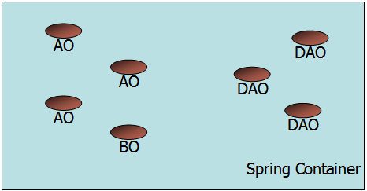
在目前的架构下，数据存取层并没有单独的Spring容器，业务层的AO，BO以及数据存取层的DAO都是存防在一个容器中。这个容器，我们概念上将其称为业务层的Spring 容器。

利用Spring作为业务层的应用框架，我们可以充分利用Spring所提供的各种服务，比如利用Spring Dao support类来编写DAO。利用Spring的申明式交易来定义交易的属性。利用Spring AOP来添加分析应用程序的性能日志。

总之，通过Spring容器，业务层的对象（包括DAL层的对象）得到了很好的生命周期管理。应用程序不必为这些对象的创建和初始化再费力了。

数据存取层
数据存取层封装了数据存取的逻辑，使得业务层可以不关心如何存取这些数据，而着重于业务逻辑的开发。

数据存取层主要由DAOSupport类，DAO，DO以及数据源组成，数据源包括：数据库，LDAP, 等组成。

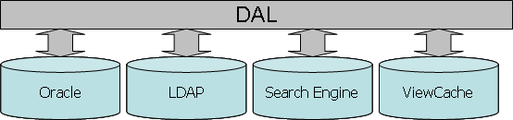

DAO模式

下面是对DAO模式的简要介绍，详细的信息可以参考：http://java.sun.com/blueprints/corej2eepatterns/Patterns/DataAccessObject.html

The DAO implements the access mechanism required to work with the data source. The data source could be a persistent store like an RDBMS, an external service like a B2B exchange, a repository like an LDAP database, or a business service accessed via CORBA Internet Inter-ORB Protocol (IIOP) or low-level sockets. The business component that relies on the DAO uses the simpler interface exposed by the DAO for its clients. The DAO completely hides the data source implementation details from its clients. Because the interface exposed by the DAO to clients does not change when the underlying data source implementation changes, this pattern allows the DAO to adapt to different storage schemes without affecting its clients or business components. Essentially, the DAO acts as an adapter between the component and the data source.

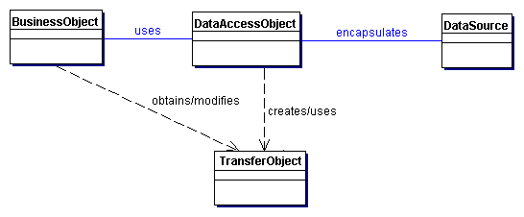
Data Access Object Class Diagram
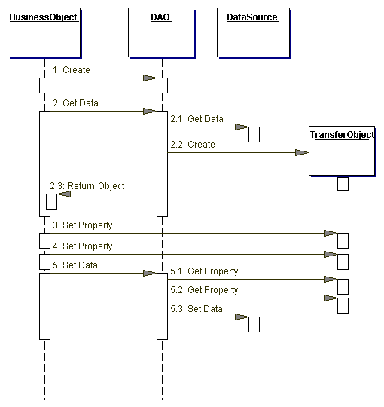
Data Access Object Sequence Diagram

注：忠实原文不做翻译

源文件结构视图
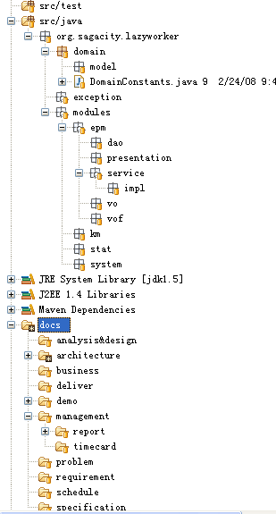

系统安全
系统安全控制作为系统的一个重要组成部分是我们在系统设计当中考虑的一个重点，考虑安全控制的灵活性和可扩展性、高配置性我们采用acegi security用来作系统安全控制，Acegi 是一个专门为Spring framework应用提供安全控制的开源项目。全称Acegi Security System for Spring,它使用了Spring的方式提供了安全认证和授权的服务。包括使用Bean Context,拦截器和面向接口的编程方式，通过精心配置Acegi能够轻松地适用于复杂的安全需求。它能应用于WEB和非WEB的应用，能够灵活的实现基于LDAP的SSO安全集成。
在web系统中应用以Filter方式非侵入式的嵌入，程序员在开发过程中无须关心本身程序和安全的集成关联。其在web.xml中的配置如下:
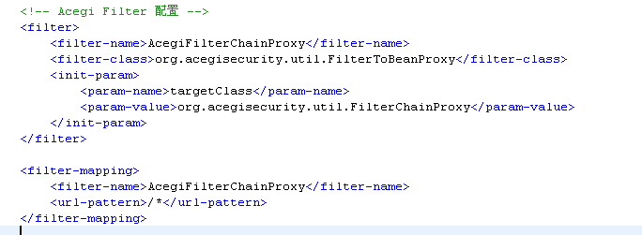

Acegi Security

关于Acegi Security的更多信息请参考http://acegisecurity.sourceforge.net/docbook/acegi.html 。

The Acegi Security System for Spring provides authentication and authorization capabilities for Spring-powered projects, with optional integration with popular web containers. The security architecture was designed from the ground up using "The Spring Way" of development, which includes using bean contexts, interceptors and interface-driven programming. As a consequence, the Acegi Security System for Spring is useful out-of-the-box for those seeking to secure their Spring-based applications, and can be easily adapted to complex customized requirements.

Security involves two distinct operations, authentication and authorization. The former relates to resolving whether or not a caller is who they claim to be. Authorization on the other hand relates to determining whether or not an authenticated caller is permitted to perform a given operation.

Throughout the Acegi Security System for Spring, the user, system or agent that needs to be authenticated is referred to as a "principal". The security architecture does not have a notion of roles or groups, which you may be familiar with from other security implementations, although equivalent functionality is fully accommodated by Acegi Security.

The Acegi Security System for Spring is widely used by members of the Spring Community. The APIs are considered stable and only minor changes are expected. Having said that, like many other projects we need to strike a balance between backward compatibility and improvement. Effective version 0.6.1, Acegi Security uses the Apache Portable Runtime Project versioning guidelines, available from http://apr.apache.org/versioning.html.

We are now at release 1.0.5, and a lot of effort has been made to implement all non-backward compatible changes either in or before this release. Some minor improvements are currently intended to the 1.0.0 release, although they will in no way modify the project's central interfaces or classes. Users of Acegi Security System for Spring should therefore be comfortable depending on the current version of the project in their applications. Please note that we will be changing the package name prefix in the 1.0.0 release, but this should be a simple "find and replace" type operation in your code.

注：忠实原文不做翻译

资源需求
应用服务器
JBoss4:采用JBoss应用服务器因为JBoss作为Java EE 应用服务器支持EJB,JMS等企业级java组件,变于以后技术扩展,JBoss完全免费、对硬件要求相对较低、对于开源应用来说其拥有广泛的用户和技术支持，学习维护方便。
数据库
mysql:mysql 开源免费的关系型数据库，
开发技术和工具
开发工具采用eclipse3.2,web开发插件使用myeclipse6,UML建模采用IBM Rational Architect.
系统环境
RedHat Fedore7,jdk5.0
项目管理工具
错误跟踪:JIRA,版本控制SVN,发布部署工具ANT 以及Maven2
系统硬件要求
CPU: P4 3.0以上
内存:2G或以上
硬盘:160G
网络：局域网100M,外网2M以上
为保证应用的稳定性，建议采用一台Intel XEON或AMD Optron PC Server,硬盘使用双硬盘做raid1(便于数据备份防止硬盘的损坏造成重大业务数据丢失事故)。内存不小于2G.

系统性能要求
并发数:系统设计最大支持100个并发/单服务器(JBoss4单服务器支持250个并发)
对于并发数可以通过扩展服务器(作集群)或提高软硬件性能进行提升.
业务操作响应时间: 小于1秒
业务查询响应时间：小于2秒
统计分析响应时间：月度统计小于4秒，跨年度（图+表）小于8秒
人员组成
项目负责人：一名
开发工程师：一名
美工：一名（预计10个工作日）

